**FR/GB**

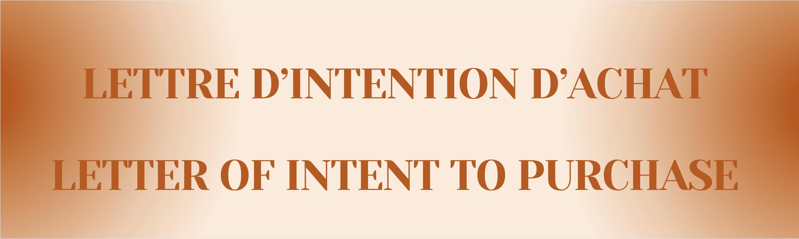

**Merci de remplir, imprimer, signer et nous envoyer** à [contact@croissancePeace.org](mailto:contact@croissancePeace.org) (en objet : Intention d’achat).

**Please fill out, print, sign and send it** to us at [contact@croissancePeace.org](mailto:contact@croissancePeace.org) (subject line : Intention to purchase).

|  |
| --- |
| **Produit** :  **Product** : |
| * **Production Mensuelle - Produit / Monthly production - Product** * **Lot - stock disponible / Lot - available stock** |
| **Origine** :  **Origin** : |
| **Quantité** :  **Quantity** : |
| **Caractéristiques** (joindre les informations techniques si nécessaire) :  **Characteristics** (join technicals informations if necessary) : |
| **Emballage** :  **Packaging** : |
| **Livraison (Incoterm + ville, pays)** :  **Delivery (Intercom + city, country)** : |
| **Délais de livraison** :  **Delivery dates** : |
| **Prix d’achat souhaité (fourchette)** :  **Desired purchase price (range)** : |
| **Proposition valable jusqu’au** :  **Proposal valid until** : |
| **Processus de paiement et de soumission des documents** :  **Payment and document submission process** : |
| **Langue(s) de correspondance souhaitée(s)** :  **Correspondence language(s) wished** : |

|  |
| --- |
| b00e3540-7487-46cc-83fd-7440be85d3b4.pngInformations Générales |
| Entreprise :  Company :  Nom du signataire en fonction :  Signature’s name and position :  Adresse :  Adress :  Code postal : Ville : Pays :  Post code : Town : Country :  Téléphone direct (WhatsApp) :  Direct number phone (WhatsApp) :  Email :  Web : |

Je suis

* l’acheteur
* son mandataire.

Je suis disposé et en mesure d’acheter, dans les conditions décrites, le produit en page 1. Je m’engage à informer Croissance PEACE de toute modification. Je suis conscient que la transmission d’informations frauduleuses est considérée comme un délit international.

I am

* the buyer
* his agent.

I am willing and able to purchase the product described, under the conditions (page 1). I commit to inform Croissance PEACE of any changes. I am aware that the transmission of fraudulent information by fax or other means is considered as an international crime.

Date, signature, tampon avec la mention écrite à la main “certifié sincère”

Date, signature, stamp with he handwritten words “certified sincere”

Sous couvert

ONG Croissance PEACE - Association 1901 à but non lucratif

[www.croissancePeace.org](http://www.croissancepeace.org)

56 Avenue de Paris 94300 Vincennes France - Siret 822 375 226 000 13 - APE 9499Z